Curriculum

Nicolas Carrasco Montoya

JUD de Agricultura Urbana
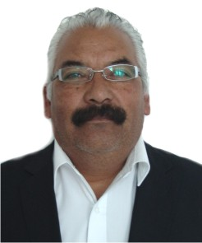

Nivel máximo de estudios | Técnico en Turismo
Áreas de conocimiento | Restauración de servicios ambientales en áreas de valor ecológico *Rescate de áreas de valor ambiental en suelo urbano
Experiencia laboral
Periodo | de febrero/2014 a actual
Institución | DELEGACION ALAVARO OBREGON
Cargo | JUD de Agricultura Urbana
Periodo | de febrero/2013 a enero/2014
Institución | DELEGACION ALAVARO OBREGON
Cargo | JUD de Rescate y Saneamiento de Barrancas
Periodo | de octubre/2012 a febrero/2013
Institución | DELEGACION ALVARO OBREGON
Cargo | JEFE DE LA UNIDAD DEPARTAMENTAL DE CULTURA

